- TUJUAN
PURPOSE
Prosedur ini dibuat sebagai panduan untuk melaksanakan pengelolaan suku cadang agar dapat dipergunakan sebagaimana mestinya, serta dapat menjamin stok dari suku cadang yang utama.
This procedure is made as a guide for carrying out the management of spare parts so that they can be used properly, and can guarantee the stock of the main spare parts.

- RUANG LINGKUP
SCOPE
Pelaksanaan SOP ini mencakup gudang suku cadang di Departemen Engineering.
The implementation of this SOP includes spareparts warehouses in the Engineering department.

- TANGGUNG JAWAB
RESPONSIBILITY
  - Petugas / administrasi suku cadang bertanggung jawab atas pelaksanaan SOP ini termasuk penyimpanan suku cadang di Departemen Engineering.
The spare part officer/administrative is responsible for the implementation of this SOP including spare parts storage in the Engineering Department.
  - Teknisi Engineering memberikan masukan kepada administrasi suku cadang apabila ada penambahan item suku cadang.
Engineering technicians provide input to spare part administration if there are additional parts items.
  - Supervisor Engineering mengontrol dan memastikan pelaksanaan SOP ini.
Supervisor Engineering controls and ensures the implementation of this SOP.
  - Manajer Engineering melaksanakan evaluasi terhadap pelaksanaan SOP ini, serta menentukan Suku cadang Non Critical Part (General part) dan Critical Part.
The Engineering Manager evaluates the implementation of this SOP and determines Non-Critical Parts (General Parts) and Critical Parts.

- DEFINISI
DEFINITION
4.1. Pengelolaan suku cadang adalah prosedur yang mengatur langkah-langkah penerimaan, pemakaian, pemesanan dan pengontrolan suku cadang agar dapat terlaksana secara efektif.
Spare parts management is a procedure that regulates the steps to receive, use, order and control parts so that they can be carried out effectively.
4.2. Suku cadang Critical adalah suku cadang yang berdampak langsung terhadap kualitas produk dan mempunyai waktu pengiram yang cukup lama.
Critical spare parts are spare parts that have a direct impact on product quality and have a long delivery time.
4.3. Suku cadang Non Critical adalah suku cadang yang tidak memiliki hubungan langsung terhadap kualitas produk dan secara fungsional dapat diaplikasikan untuk lebih dari satu mesin.
Non-critical parts are parts that do not have a direct relationship to product quality and can be functionally applied to more than one machine.

- PETUNJUK UMUM
GENERAL INSTRUCTION
  - Keselamatan kerja harus selalu diperhatikan, gunakan APD (Alat pelindung diri) yang sesuai peruntukannya pada kondisi saat memindahkan suku cadang ketempat yang lebih tinggi, atau pada saat menggunakan alat bantu tangga saat naik.
Work safety must always be considered, use PPE (Personal Protective Equipment) according to its designation in conditions when moving spare parts to higher places, or when using ladder aids when climbing.
  - Penggantian spare part harus sesuai dengan spesifikasi dan fungsinya.
Replacement of spare parts must be in accordance with the specifications and functions.
  - Setiap penggantian spesifikasi spare part kritikal harus membuat pengendalian perubahan
(change control).
Every replacement of critical spare part specifications must make changes control.
  - Hanya orang yang berkepentingan saja yang boleh berada di ruang sparepart .
Only interested people are allow`ed to be in the spare parts room.

- ALAT DAN BAHAN
TOOLS AND MATERIALS
  - ALAT
TOOLS
Tidak ada
N/A
  - BAHAN
MATERIALS
Tidak ada
N/A

- PROSEDUR
PROCEDURE

  - Identifikasi suku cadang
Identification of spare part
7.1.1. Suku Cadang dibagi menjadi dua kategori yaitu Non Critical Part (General part) dan Critical Part.
Spare parts are divided into two categories is Non-Critical Parts (General Parts) and Critical Parts.

    - Suku cadang secara sistematis mengacu pada identifikasi mesin dan bagian bagiannya setiap suku cadang diberi (Code Part) mempermudahkan untuk penanganan dan pengenalannya.
Spare parts systematically refer to the identification of the machine and its parts. Each spare part is assigned a (Part Code) so that it is easy to handle and identify.

    - Part Code dibuat dan disusun oleh Petugas / administrasi suku cadang, dan dimasukkan di dalam Database Inventory.
The Part Code is created and compiled by the spareparts officer / administration, and is included in the Database Inventory.
    - Pada saat part baru datang, maka petugas / administrasi suku cadang menyusun Part Code. Lalu petugas suku cadang menambahkan part yang baru datang kedalam Data Base. Ketentuan Database Sparepart berdasarkan penentuan Code part, nama part, kategori, satuan dan Qty. Bagi suku cadang tersebut dan memasukannya ke database inventory dan melengkapi data-datanya.
When new parts arrive, the parts officer/administrator compiles the Part Code. Then the parts officer adds the newly arrived parts to the database. The spare parts database requirements are based on the part code, part name, category, unit, and quantity. These spare parts are then entered into the inventory database and the data is completed.
    - Persediaan suku cadang dikontrol dengan menggunakan metode program sistem dikomputer. Pemesanan suku cadang jenis Limit Order Parts (suku cadang bernilai tinggi/sporadis) harus dilakukan secara minimalis dan terukur untuk menghindari kelebihan stok. Setiap pemesanan wajib disesuaikan dan tidak boleh melebihi alokasi anggaran (budget) yang telah disetujui. Pemesanan Limit Order Parts harus berdasarkan kebutuhan aktual di lapangan dan wajib diselaraskan dengan kondisi anggaran/finansial yang tersedia. Kelebihan pesanan dari batasan anggaran harus disetujui oleh manajemen
Spare parts inventory is controlled using a computerized system program. Orders for Limit Order Parts (high-value/sporadic spare parts) must be kept to a minimum and measured to avoid excess stock. Each order must be adjusted and may not exceed the approved budget allocation. Limit Order Parts orders must be based on actual field requirements and must be aligned with the available budget/financial conditions. Orders exceeding the budget limit must be approved by management.
    - Untuk mengetahui suku cadang mana saja yang harus dipesan, petugas / administrasi suku cadang dapat melihat di database access. Petugas / administrasi suku cadang memantau ketersediaan suku cadang setiap hari senin, rabu dan jumat.
To find out which parts need to be ordered, parts officers/administrators can check the database. Parts officers/administrators monitor the availability of parts every Monday, Wednesday, and Friday.
    - Setiap kali terjadi perubahan pada mesin dan suku cadang mesin yang terkait, maka petugas / administrasi merubah data-data Ketika ada perubahan pada suku cadang di dalam Database Inventory.
Whenever there is a change in the engine and related engine parts, the officer/administration changes the data when there is a change in the parts in the Inventory Database.
  - Lokasi suku cadang.
Location of spare parts.

    - Lokasi penempatan suku cadang diberi identitas berupa kode lokasi sehingga memudahkan proses pencarian.
The location for the placement of spare parts is given an identity in the form of a Location Code to facilitate the search process.
Contoh Format kode Sparepart :
Example of sparepart code format:

      - R. part – R1 . A / B / C
R. part : Lokasi Part berada di ruang Sparepart
Part location is in the sparepart room
R1 : Part Berada di Rak nomor 1
Part Being in Rak number 1
A : Part Berada di Area A
Part Being in Rak Area A
      - R. part – L1 . A / B / C
R. part : Lokasi Part berada di ruang Sparepart
Part location is in the sparepart room
L1 : Part Berada di Lemari nomor 1
Part Being in Rak number 1
A : Part Berada di Rak Area A
Part Being in Rak Area A
      - R. part – Z . A / B / C
R. part : Lokasi Part berada di ruang Sparepart
Part location is in the sparepart room
Z.A : Part Berada di Zona A
Part Being in Zone A
    - Petugas / administrasi membuat denah lokasi penyimpanan suku cadang sehingga dapat memudahkan proses pencarian dan penanganannya.
Officer / administration makes a location plan for storing spare parts so that it can facilitate the search and handling process.
  - Pengadaan dan transaksi suku cadang.
Procurement and transaction of spare parts.
    - Pengadaan suku cadang didasarkan pada hal-hal sebagai berikut :
Spare parts procurement is based on the following:
      - Pengadaan suku cadang baru.
Procurement of new parts.
Prosedur ini didasarkan pada kebutuhan suku cadang yang belum masuk di dalam Database Pengadaan Inventory.
This procedure is based on the need for spare parts that are not yet included in the Inventory Procurement Database.
      - Pengadaan stok suku cadang.
Procurement stock of spare parts.
Prosedur ini didasarkan pada kebutuhan suku cadang, apabila nilai minimal stock sudah mencapai batas.
This procedure is based on the needs of spare parts, if the minimum stock value has reached the limit.
    - Pemohon yang mengajukan permintaan suku cadang terdiri dari Engineering Departement dan Departement lain. Dengan mengisi formulir permintaan suku cadang List No. SOP/EBI/EN-005-F01 dan mengisi kolom deskripsi sebagaimana kebutuhanya.
Applicants requesting spare parts consist of the Engineering Department and other departments. By filling out the Spare Parts Request Form List No. SOP/EBI/EN-005-F01 and filling in the description column as needed.
    - Petugas / administrasi suku cadang memeriksa stok dan lokasi suku cadang di dalam database access, setiap 3 hari berdasarkan form request spare part, dan memastikan kembali setiap 1 bulan dilakukan pemeriksaan pada spare part berdasarkan form request sparepart dibulan yang sama, dan untuk stock opname semua spare part dilakukan 3 bulan sekali.
Spare parts officers/administrators check spare parts stock and location in the Access database every 3 days based on the spare parts request form, and reconfirm every month that spare parts are checked based on the spare parts request form for the same month. Stock-taking of all spare parts is conducted once every 3 months.
    - Jika stok suku cadang ada, maka petugas / administrasi suku cadang menyerahkan suku cadang yang yang dibutuhkan kepada pemohon. Selanjutnya setelah pemohon memeriksa kondisi suku cadang yang diterima dan digunakan, pada form Permintaan suku cadang pemohon melengkapi tanda tangan pada kolom.
If there is a stock of spare parts, the officer / administration of spare parts delivers the required spareparts to the applicant. Next, after the applicant checks the condition of the parts received and used, the Request for spare parts request form completes the signature in the column.
    - Petugas / administrasi suku cadang mengisi form kartu stok SOP/EBI/EN-005-F01 dan menginput pada database inventory.
Parts officers/administrators fill out the SOP/EBI/EN-005-F01 stock card form and input the data into the inventory database.
    - Jika stok suku cadang tidak ada, maka pemohon meminta dan mengisi Buku Registrasi Order Barang dengan jelas berdasarkan detail kebutuhan mesin.
If the spare parts are not in stock, the applicant requests and fills out the Goods Order Registration Book clearly based on the machine's requirements.
    - Petugas / administrasi suku cadang mengajukan Purchase Request (PR) kepada Engineering Supervisor dan meminta persetujuan Engineering Manajer.
The parts officer / administration submits a Purchase Request (PR) to the Engineering Supervisor and asks for the Engineering Manager's approval.
    - Jika barang yang dipesan sudah datang, petugas / administrasi suku cadang harus memastikan barang sesuai dengan pemesanan dengan memeriksa pada database. Jika tidak sesuai barang dikembalikan ke supplier.
If the goods ordered have arrived, the clerk / administration of spare parts must ensure the goods are in accordance with the order by checking the database. If it does not match the item is returned to the supplier.
    - Pada waktu shift 2 dan shift 3, ketika petugas / administrasi suku cadang sudah tidak bertugas, maka semua permintaan dan monitoring suku cadang menjadi tanggung jawab personil yang bekerja pada shift tersebut.
During shift 2 and shift 3, when the parts officer / administration is not on duty, all requests and parts monitoring are the responsibility of the personnel working on the shift.
  - Stock opname suku cadang.
Stock opname of spare parts.
    - Stok opname suku cadang adalah proses pembandingan jumlah (qty) suku cadang dalam database (tertulis) dengan jumlah aktual di lapangan. Hal ini bertujuan untuk kontrol stok suku cadang.
Stock opname of spare parts is the process of comparing the number (qty) of parts in a database (written) to the actual number in the field. It aims to control spareparts.
    - Petugas / administrasi suku cadang menyusun daftar suku cadang ke dalam form stock opname yang akan digunakan oleh petugas / administrasi dibantu teknisi untuk melakukan kegiatan stock opname.
Officer / administration of spare parts compiles a list of spare parts in the stock opname form that will be used by the officer / administration assisted by a technician to carry out stock taking activities.
    - Stok Opname dilakukan setiap 3 bulan sekali selama 3 hari, untuk semua spare part, dan hasil stock opname akan ditulis pada lampiran stok opname All spare part List No. SOP/EBI/EN-005-L04.
Stock taking shall be conducted every three months for three days for all spare parts, and the results of the stock taking shall be recorded in the stock taking attachment All Spare Parts List No. SOP/EBI/EN-005-L04.
    - Setelah melihat hasil stok opname sparepart maka :
After seeing the results of the stock spare parts, then :
      - Bila hasil stok opname tidak ada selisih maka proses stok opname selesai.
If there is no difference in the stock opname result, the stock opname process is complete.
      - Bila ada selisih maka dilakukan proses tindakan koreksi, tindakan koreksi diisi pada kolom formulir keterangan kartu stock suku cadang.
If there is a difference, a corrective action process is carried out. The corrective action is filled in the form column information card stock spare parts.
      - Hasil Stok Opname diperiksa oleh Engineering Supervisor dan diserahkan ke Engineering Manajer untuk diketahui dan ditandatangani.
Stock Opname Results are checked by the Engineering supervisor and submitted to the Engineering Manager to be known and signed.
  - Penentuan jumlah minimal stok suku cadang.
Determination of the minimum amount of spare parts.
    - Jumlah minimal stok setiap suku cadang tercantum pada data base inventory suku cadang.
The minimum stock quantity of each spare part is listed in the spare parts inventory database.
    - Penentuan jumlah minimal stok suku cadang ditinjau berdasarkan :
Determination of the minimum amount of stock of spareparts reviewed based on.
      - Jumlah mesin/peralatan.
Number of machines / equipment.
      - Waktu pengadaan suku cadang.
Time to procure spare parts.
      - Frekuensi pergerakan suku cadang.
Frequency of movement of part.
- Referensi
REFERENCE
Pedoman CPOB 2024 pada Point 3.43 Sedapat mungkin letak bengkel perbaikan dan pemeliharaan peralatan terpisah dari area produksi. Apabila suku cadang, aksesori mesin dan perkakas bengkel di area produksi, seharusnya disediakan ruangan atau lemari khusus untuk penyimpanan alat tersebut.
CPOB 2024 Guidelines, Point 3.43: As far as possible, repair and maintenance workshops should be located separately from production areas. If spare parts, machine accessories, and workshop tools are located in the production area, a special room or cabinet should be provided for storing these items.

- LAMPIRAN
ATTACHMENT
  - Lampiran flow chart alur pengelolaan penerimaan dan pengeluaran barang List
No. SOP/EBI/EN-005-L01D.
Attachment to the flowchart of the management of goods revenue and expenditure list No. SOP / EBI / EN-005-L01D.
  - Formulir permintaan suku cadang List No. SOP/EBI/EN-005-F01D.
Form spare part request list No. SOP/EBI/EN-005-F01D.
  - Formulir kartu stok List No. SOP/EBI/EN-005-F02D.
Form stock card list No. SOP/EBI/EN-005-F02D.
  - Layout Spare part Room List No. SOP/EBI/EN-005-L02B.
Layout Spare part Room list No. SOP/EBI/EN-005-L02B.
  - Laporan stock opname berdasarkan permintaan suku cadang List No. SOP/EBI/EN-005-L03A.
Report stock opname based on request for spare part list No. SOP/EBI/EN-005-L03A.
  - Laporan stock opname all spare part List No. SOP/EBI/EN-005-L04A.
Report stock opname all spare part list No. SOP/EBI/EN-005-L04A.

- RIWAYAT
HISTORY
Tanggal  Date | No. Change Control  Change Control No. | No. Revisi  No. Revision | Alasan Perubahan  Reason of Change
11 Jan 2019 | N/A | 00 | Dokumen baru  New Document
11 Jan 2022 | N/A | 01 | Perpanjangan tanggal berlaku SOP Extend the effective date SOP
23 Oct 2023 | CC-EBI-EN-008-23 | 02 | - Penjelasan untuk identitas kode lokasi untuk memudahkan pencarian, pada poin 6.2  An explanation for the identity of the location code to facilitate search, in point 6.2  - Menambahkan penjelasan tata cara stok opname pada sparepart engineering  Adding an explanation of the stock taking procedures for engineering spare parts  - Menambah flowchart untuk penamaan suku cadang dari supplier & cara pengambilan suku cadang oleh teknisi . pada lampiran  Adding a flowchart for naming spare parts from suppliers & how to pick up spare parts by technicians. on the attachment  - Merevisi format & table pada form permintaan suku cadang , pada formulir SOP/EBI/EN-005-F01C  Revise the format & table on the spare parts request form, on the form SOP/EBI/EN-005-F01C  - Merevisi format & table pada form kartu stok , pada formulir SOP/EBI/EN-005-F02C  Revise the format & table on the stock card form SOP/EBI/EN-005-F02C  - Menambahkan layout area sparepart room SOP/EBI/EN-005-L02A  Added spare parts room layout  SOP/EBI/EN-005-L02A.
 | CC-EBI-EN-020-25 | 03 | - Penetapan standar penggantian sparepart dan level stock pada point 7.1.5.  Determination of spare part replacement standards and stock levels in point 7.1.5.  - Menambahkan pada lampiran laporan stock opname berdasarkan permintaan suku candang dan laporan stock opname All Sparepart  Add to the attachment the stock-taking report based on the spare parts request and the All Spare Parts stock-taking report.

- DOKUMEN TERKAIT
RELATED DOCUMENT
Tidak ada
N/A

- TARGET PELATIHAN
TRAINING TARGET
Departemen  Department | Jabatan Personil  Personil Title
Departement Engineering  Engineering Departement | Teknisi, Supervisor, Manajer  Technician, Supervisor, Manager

- DISTRIBUSI
DISTRIBUTION
  - Departemen Engineering.
Engineering Department.
  - Departemen Sistem Mutu (QS) (Hard Copy).
Quality System Department (QS) (Hard Copy).

Alur pengelolaan penerimaan barang.
Management of admission.
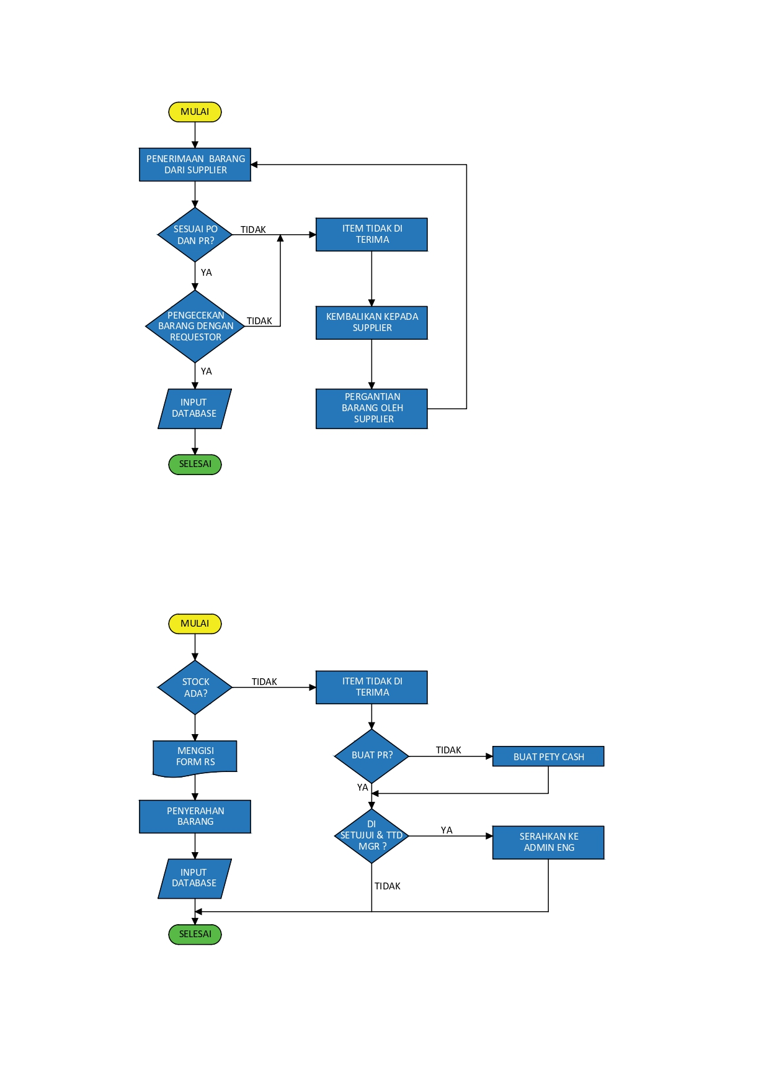
Alur pengeluaran barang
Expenditure of goods flow

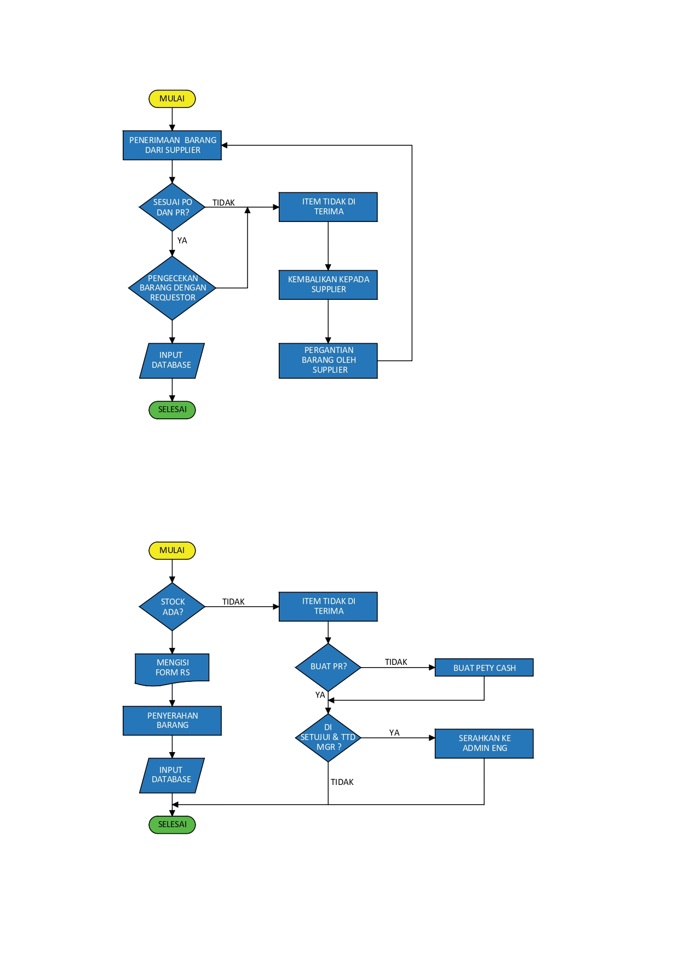
Machine Name : |  |  |  | PJE | PM CM IMPRV
Machine Area :
Date :
NO. | CODE PART | PART NAME | TYPE/MERK | QTY | DESCRIPTION
1
2
3
4
5
6
7

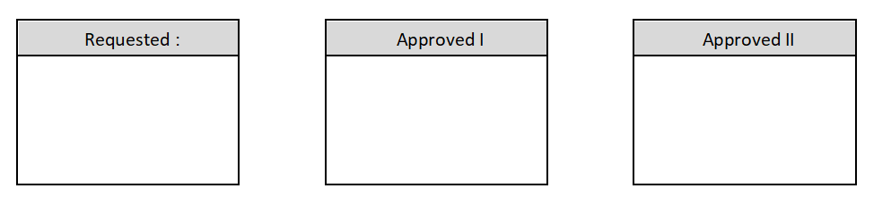

Name : Part Brand :

Part Type : Part Limits :

NO | DESCRIPTION | IN | OUT | ACTUAL | PIC
1
2
3
4
5
6
7
8
9
10

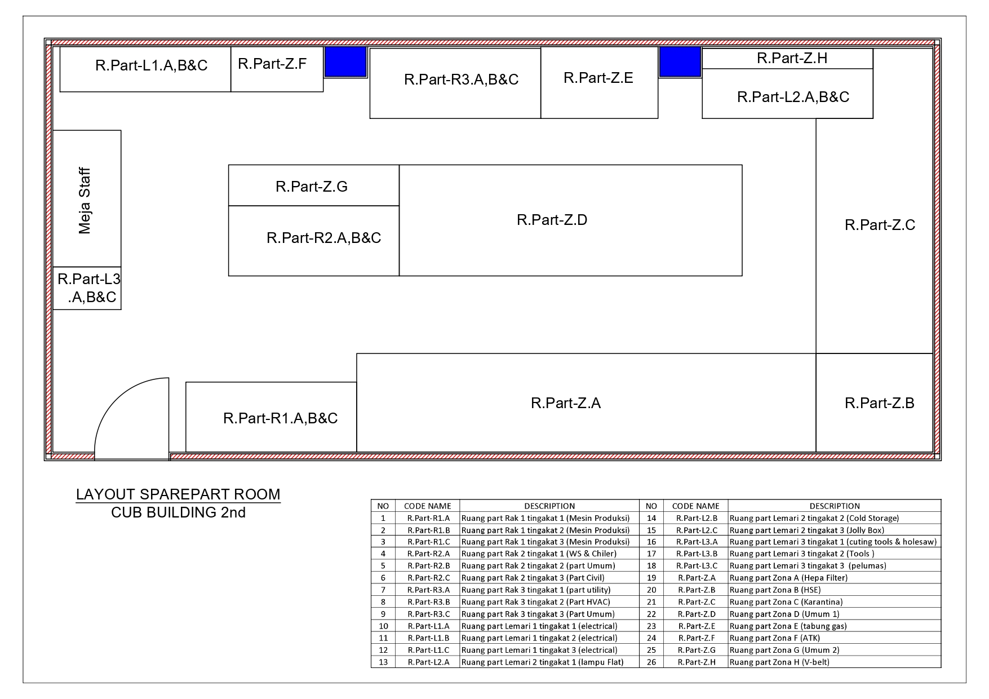

Kegiatan stock opname sparepart periode …… di department Engineering telah dilaksanakan pada tanggal ………
Stock opname adalah pembandingan jumlah (qty) suku cadang dalam database (tertulis) dengan jumlah aktual di penyimpanan spare part. Hal ini bertujuan untuk control stock suku cadang. Kegiatan stock opname dilakukan berdasarkan penginputan Request Sparepart (RS) yang dilakukan 1 bulan sekali.

- DASAR PEMERIKSAAN
NO DOC. SOP/EBI/ENG-019.02 point 6.4

- OBJEK PEMERIKSAAN
      - Data stok sparepart di system, kartu stok dan actual.
      - Formulir permintaan suku cadang.

- LAPORAN SINGKAT
- Tidak ditemukan / Ditemukan perbedaan data stok sparepart di system, kartu stok dan actual.

- DOKUMEN/ KELENGKAPAN BERKAS
- Laporan stock opname
- Data aktual kartu stok di sparepart

- KESIMPULAN
Kesimpulan yang di peroleh dari hasil kegiatan stock opname yaitu:

“………………………………………………………………………………………………..”

Prepared by : Checked by : Reviewed :

(……….………) (……….….……) (……..…………)

Kegiatan stock opname sparepart periode …… di department Engineering telah dilaksanakan pada tanggal ………
Stock opname adalah pembandingan jumlah (qty) suku cadang dalam database (tertulis) dengan jumlah aktual di penyimpanan spare part. Hal ini bertujuan untuk control stock suku cadang. Kegiatan stock opname dilakukan berdasarkan penginputan Request Sparepart (RS) yang dilakukan 3 bulan sekali.

- DASAR PEMERIKSAAN
NO DOC. SOP/EBI/ENG-019.02 point 6.4

- OBJEK PEMERIKSAAN
      - Data stok sparepart di system, kartu stok dan actual.
      - Formulir permintaan suku cadang.

- LAPORAN SINGKAT
- Tidak ditemukan / Ditemukan perbedaan data stok sparepart di system, kartu stok dan actual.

- DOKUMEN/ KELENGKAPAN BERKAS
- Laporan stock opname
- Data aktual kartu stok di sparepart

- KESIMPULAN
Kesimpulan yang di peroleh dari hasil kegiatan stock opname yaitu:

“………………………………………………………………………………………………..”

Prepared by : Checked by : Reviewed :

(……….………) (……….….……) (……..…………)

